Inschrijfformulier
Jong en Sportief

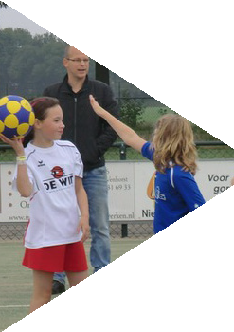

Naam: Geb.datum: Adresgegevens: Telefoonnummer:
Email:

Wil graag deelnemen aan de (aankruisen wat van toepassing is): Kangoeroeclub/trainingen op zaterdag
Welpencompetitie
Enkele activiteiten die voor de jeugd van korfbalvereniging JES
worden georganiseerd (bijdrage 15,-)

Dit formulier graag inleveren bij het wedstrijdsecretariaat.

